

Hydroponic Farm web application  
เว็บแอปพลิเคชัน ฟาร์มไฮโดรโปนิกส์

นายจิรเมธ แก้วคำ รหัสประจำตัว 6303051623063

นางสาวณัฏฐณิชา เจวรัมย์ รหัสประจำตัว 6303051623161

อาจารย์ที่ปรึกษาปริญญานิพนธ์ รองศาสตราจารย์ ดร.เลอสรรค์ กิรสมุทรานนท์

ปริญญานิพนธ์นี้เป็นส่วนหนึ่งของการศึกษาตามหลักสูตรวิศวกรรมศาสตรบัณฑิต

สาขาวิชาเทคโนโลยีวิศวกรรมอิเล็กทรอนิกส์ (คอมพิวเตอร์)

ภาควิชาเทคโนโลยีวิศวกรรมอิเล็กทรอนิกส์

วิทยาลัยเทคโนโลยีอุตสาหกรรม

มหาวิทยาลัยเทคโนโลยีพระจอมเกล้าพระนครเหนือ

พ.ศ. 2566



แบบ วทอ.ปพ.1/1

วิทยาลัยเทคโนโลยีอุตสาหกรรม

แบบเสนอขออนุมัติหัวข้อปริญญานิพนธ์

ภาควิชา เทคโนโลยีวิศวกรรมอิเล็กทรอนิกส์ ภาคเรียนที่ 2 / 2566

ชื่อปริญญานิพนธ์ (ภาษาไทย) เว็บแอปพลิเคชัน ฟาร์มไฮโดรโปนิกส์

ชื่อปริญญานิพนธ์ (ภาษาอังกฤษ) Hydroponic Farm web application

ชื่อผู้เสนอปริญญานิพนธ์ 1. นายจิรเมธ แก้วคำ (หัวหน้าปริญญานิพนธ์)

ชื่อผู้ร่วมปริญญานิพนธ์ 2. นางสาวณัฏฐณิชา เจวรัมย์

นักศึกษาสาขาวิชาเทคโนโลยีวิศวกรรมอิเล็กทรอนิกส์ (คอมพิวเตอร์) รอบ ปกติ

ชื่ออาจารย์ที่ปรึกษาปริญญานิพนธ์ รองศาสตราจารย์ ดร.เลอสรรค์ กิรสมุทรานนท์

มีความประสงค์ขออนุมัติหัวข้อปริญญานิพนธ์ เพื่อเป็นส่วนหนึ่งของการศึกษาตามหลักสูตร  
วิศวกรรมศาสตรบัณฑิตสาขาวิชาเทคโนโลยีวิศวกรรมอิเล็กทรอนิกส์ (คอมพิวเตอร์) จึงเรียนมาเพื่อโปรดพิจารณา ดังรายละเอียดปริญญานิพนธ์ที่แนบมาด้วย

ลงชื่อ ............................................ (หัวหน้าปริญญานิพนธ์)  
 ............. /............. /............

|  |  |
| --- | --- |
| ความเห็นอาจารย์ที่ปรึกษาปริญญานิพนธ์  ....................................................................................................................................................................................................................................................................................................................................................................................  ลงนาม ............................................  ............. /............. /............. | ความเห็นหัวหน้าภาค / โครงการภาควิชา  ...............................................................................................…………………………………………………………………………………….................................................................................................................................................................  ลงนาม ................................................  ............. /............. /............. |

หมายเหตุ พร้อมแนบปริญญานิพนธ์ ตามแบบ วทอ.ปพ.1/2 มาพร้อมด้วย

**1. ชื่อหัวข้อโครงงานปริญญานิพนธ์**

เว็บแอปพลิเคชัน ฟาร์มไฮโดรโปนิกส์

(Hydroponic Farm web application)

**2.** ความเป็นมาและความสำคัญของโครงงานปริญญานิพนธ์

การเกษตรมีความสำคัญกับมนุษย์เป็นอย่างมาก โดยเฉพาะการเป็นแหล่งสำหรับผลิตอาหารที่สามารถรองรับประชากรทั่วโลก ซึ่งมีบทบาทสำคัญในการจัดหาอาหารที่มีคุณภาพและมีประโยชน์แก่มนุษย์ จึงมีผู้คนจำนวนหนึ่งที่มีความสนใจในการทำเกษตรในพื้นที่เล็กๆ บริเวณบ้านหรือระเบียงของตนเอง เพื่อปลูกพืชผักสวนครัวที่จำเป็นต่อการดำรงชีวิต แต่การดำรงชีวิตของมนุษย์ในปัจจุบัน มักมีปัญหาในเรื่องของเวลาที่ใช้ในการดูแลพื้นที่การเกษตร เนื่องจากการดูแลพื้นที่การเกษตรนั้น ต้องมีความละเอียดและซับซ้อน เพื่อให้ผลผลิตออกมาได้อย่างมีคุณภาพ

โครงงานปริญญานิพนธ์นี้จึงนำเทคโนโลยีไฮโดรโปนิกส์ รวมถึงการพัฒนาเว็บแอพลิเคชันมาใช้ในระบบการเกษตร เพื่อช่วยให้เกิดการควบคุมและการจัดการที่เป็นระบบมากขึ้น โดยทำให้สามารถควบคุมการให้น้ำและปุ๋ยได้อย่างแม่นยำ และปรับสภาพแวดล้อมให้เหมาะสมสำหรับการเจริญเติบโตของพืชอย่างมีประสิทธิภาพ

**3. วัตถุประสงค์ของโครงงานปริญญานิพนธ์**

3.1 เพื่อศึกษาการเขียนเว็บแอปพลิเคชันด้วยภาษา HTML CSS TypeScript

3.2 เพื่อศึกษาการเขียนเว็บแอปพลิเคชันที่มีการเชื่อมต่อกับฐานข้อมูล  
3.3 เพื่อศึกษาการใช้งาน Firebase และบริการต่างๆ  
3.4 เพื่อศึกษาการใช้งาน esp32 และอุปกรณ์ต่างๆ

**4. ขอบเขตของโครงงานปริญญานิพนธ์**

4.1 ของเขตการทำงานของฮาร์ดแวร์ (ภายในโรงเรือนที่ใช้ระบบไฮโดรโปนิกส์)

4.1.1 สามารถวัดระดับน้ำในถังน้ำได้

4.1.2 สามารถสั่งการให้ปั๊มเติมน้ำเข้าถังน้ำได้

4.1.3 สามารถวัดค่า pH ของน้ำในถังน้ำได้ด้วยเซ็นเซอร์ตรวจสอบ PH

4.1.4 สามารถปรับค่า pH เติมปุ๋ย และเติมสารอาหารลงในถังน้ำได้

4.1.5 สามารถพ่นน้ำ และชีวภัณฑ์ได้

4.1.6 สามารถวัดอุณหภูมิ และความชื้นได้

4.1.7 สามารถเปิด-ปิดระบบไฟ และดูดอากาศได้

4.2 ขอบเขตของผู้พัฒนาระบบ

4.2.1 ผู้พัฒนาระบบสามารถเชื่อมต่อเว็บแอปพลิเคชันกับ esp32 เพื่อสั่งการในส่วนของขอบเขตฮาร์ดแวร์ได้

4.2.2 ผู้พัฒนาระบบสามารถเชื่อมต่อดาต้าเบสแบบเรียลไทม์กับเว็บแอพลิเคชันได้ เพื่อดูการทำงานของอุปกรณ์ และในส่วนของข้อมูลผู้ใช้จะถูกเก็บใน firebase Authentication

4.3 ขอบเขตของผู้ใช้งานแอปพลิเคชัน

4.3.1 เว็บแอปพลิเคชันสามารถเข้าสู่ระบบ ผ่าน Username และ Password ได้

4.3.2 เว็บแอปพลิเคชันสามารถบอกปริมาณของน้ำในถัง และสามารถสั่งการให้สามารถเติมน้ำจากปั๊มเข้าถังน้ำได้

4.3.3 เว็บแอปพลิเคชันสามารถบอกค่า PH ในน้ำที่วัดได้จากเซ็นเซอร์ตรวจสอบ PH และสามารถแจ้งเตือนได้ เมื่อค่า pH ต่ำกว่าหรือสูงกว่าระดับที่กำหนด

4.3.4 เว็บแอปพลิเคชันสามารถสั่งการให้เพิ่มค่า pH และลดค่า pH ได้

4.3.5 เว็บแอปพลิเคชันสามารถสั่งการให้เติมปุ๋ยและสารอาหารลงในถังน้ำได้

4.3.6 เว็บแอปพลิเคชันสามารถกำหนดเวลาในการพ่นน้ำและชีวภัณฑ์ได้

4.3.7 เว็บแอปพลิเคชันสามารถแจ้งเตือน เมื่อพ่นน้ำและชีวภัณฑ์ตามเวลาที่กำหนด

4.3.8 เว็บแอปพลิเคชันสามารถแสดงอุณหภูมิและความชื้นได้

4.3.9 เว็บแอปพลิเคชันสามารถแจ้งเตือนได้เมื่ออุณหภูมิและความชื้นในโรงเรือนมีความผิดปกติ

4.3.10 เว็บแอปพลิเคชันสามารถสั่งการให้เปิด-ปิดระบบไฟ ระบบพัดลม และ ระบบพ่นละอองน้ำได้

**5. ประโยชน์ที่คาดว่าจะได้รับจากการทำโครงงานปริญญานิพนธ์**

5.1 สามารถใช้ HTML CSS JavaScript ในการพัฒนาเว็บแอปพลิเคชันได้

5.2 สามารถเขียนเว็บแอปพลิเคชันที่มีการเชื่อมต่อกับฐานข้อมูลได้

5.3 สามารถใช้ Firebase และบริการต่าง ๆ ได้

5.4 สามารถใช้ งาน ESP32 และอุปกรณ์ต่าง ๆ ได้

**6. รายละเอียดโครงงาน**

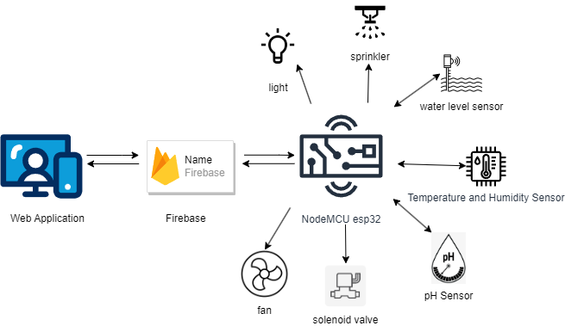

**ภาพที่ 1** โครงสร้างของระบบ

โครงสร้างของระบบและเทคโนโลยีที่ใช้ภายในระบบจะแบ่งออกเป็น 2 ฝั่งหลักๆ คือฝั่งของเว็บแอปพลิเคชัน และฝั่งของโรงเรือนที่ใช้ระบบไฮโดรโปนิกส์ โดยมี Firebase ที่ใช้ในการเก็บข้อมูลต่างๆ รวมถึงเป็นเครื่องมือที่ช่วยให้แอปพลิเคชันและฮาร์ดแวร์ของฝั่งโรงเรือนสามารถติดต่อกันได้ โดยจะอัพเดตการทำงานของอุปกรณ์ต่าง ๆ ที่เชื่อมต่อกับ Esp32 ให้สามารถส่งข้อมูลไปยังเว็บแอปพลิเคชัน และสามารถสั่งการจากแอพลิเคชันให้ Esp32 สามารถสั่งการไปยังอุปกรณ์ต่างๆ ให้ทำงานภายในระบบได้ สำหรับโครงสร้างระบบจะมีการทำงานดังนี้

6.1 เว็บแอปพลิเคชัน ใช้ภาษา HTML และ JavaScript ในการเขียนเว็บแอปพลิเคชัน ซึ่งการทำงานของเว็บแอพลิเคชันจะมีการทำงานดังนี้

6.1.1 แสดงข้อมูลภายในโรงเรือน ได้แก่ ระดับน้ำในถังน้ำ, ค่า pH ของน้ำ, แสดงอุณหภูมิ และความชื้น

6.1.2 การเติมน้ำ เป็นการสั่งให้ปั๊มน้ำเติมน้ำเข้าถัง โดยจะกำหนดให้มีน้ำ 80% ของถัง เมื่อเติมน้ำจนครบ 80% ปั๊มน้ำจะหยุดเติมอัตโนมัติ จะมีการแจ้งเตือนเมื่อน้ำต่ำกว่าระดับ 10% และแจ้งเตือนเมื่อเติมน้ำในถังแล้ว

6.1.3 การเติมค่า pH จะมีสาร 2 ตัว คือ สารสำหรับลดค่า pH และสารสำหรับเพิ่มค่า pH ซึ่งสามารถกำหนดได้ว่าต้องการลด-เพิ่มเท่าไหร่ เมื่อกดเติมค่า pH ในเว็บแอปพลิเคชัน จะเป็นการสั่งให้เติมสารลงในถังอัตโนมัติ ซึ่งจะมีการแจ้งเตือนเมื่อค่า pH ต่ำกว่า-สูงกว่าเกณฑ์ที่กำหนดไว้

6.1.4 การเติมสารอาหารและปุ๋ย มีการทำงานคล้ายกับการเติมค่า pH คือ เมื่อกดเติมสารอาหารและปุ๋ยในเว็บแอปพลิเคชัน จะเป็นการสั่งให้เติมสารอาหารและปุ๋ยลงในถังอัตโนมัติ

6.1.5 การพ่นน้ำ และชีวภัณฑ์ จะเป็นการตั้งเวลาให้พ่นน้ำและชีวภัณฑ์ตามเวลาที่กำหนด เมื่อพ่นแล้วจะมีการแจ้งเตือนว่ามีการพ่นน้ำและ ชีวภัณฑ์

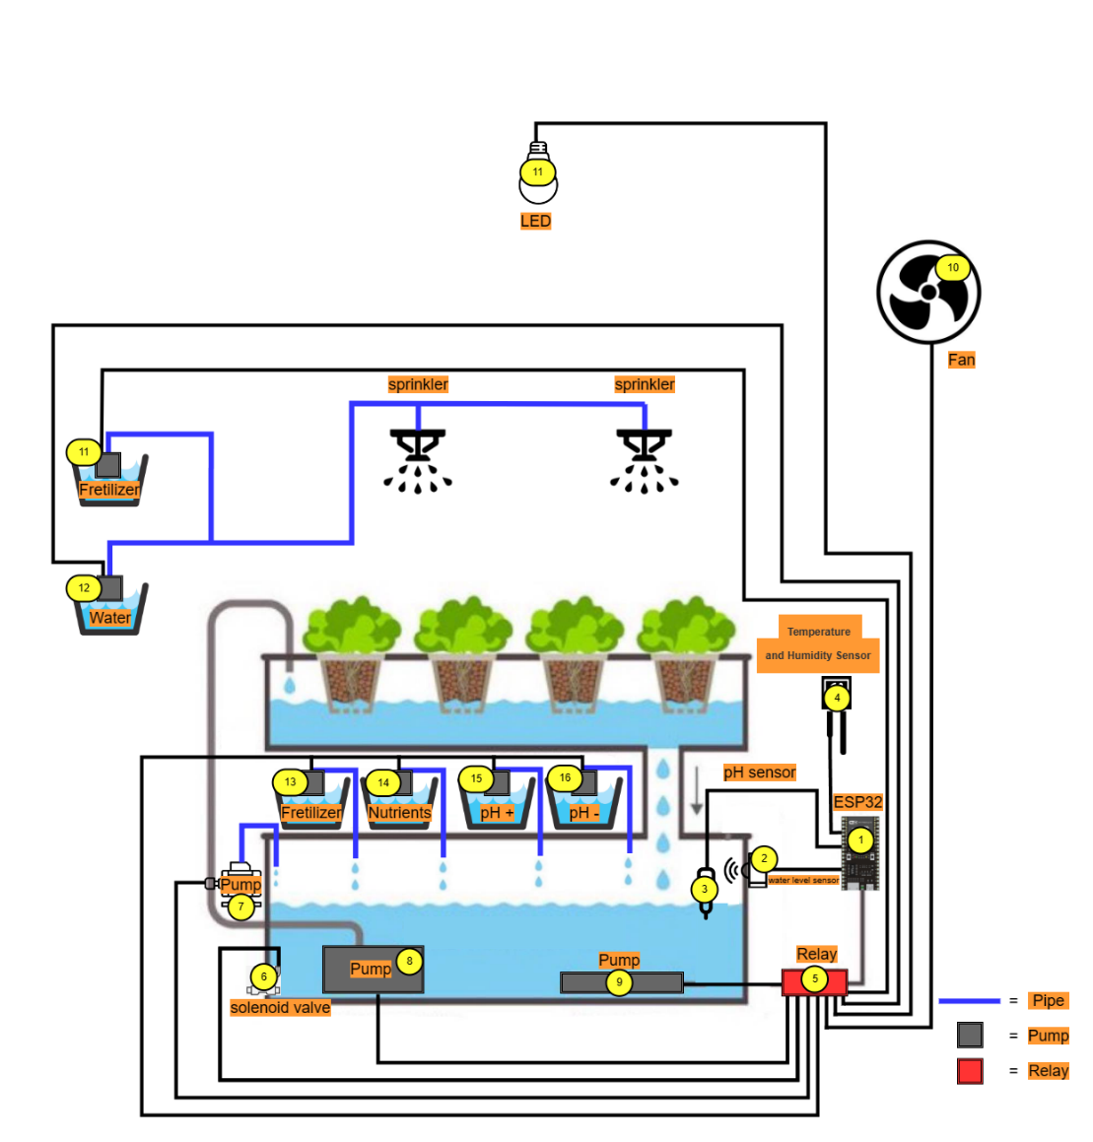6.1.6 มีระบบเปิด-ปิดไฟ และระบบเปิด-ปิดพัดลม เพื่อช่วยเรื่องของความชื้นและอุณหภูมิ

**ภาพที่ 2** โครงสร้างภายในของโรงเรือน

6.2 โครงสร้างภายในของโรงเรือน โรงเรือนจะมีขนาดประมาณ 1x2 เมตร โดย Esp32 จะทำการส่งข้อมูลต่างๆ ไปยังเว็บแอปพลิเคชัน ได้แก่ ระดับน้ำในถัง, ค่า pH, อุณหภูมิ และความชื้น รวมถึงแจ้งเตือนต่างๆ และ Esp32 จะรับคำสั่งมาเพื่อให้อุปกรณ์ต่างๆ ทำงานได้

**7. เนื้อหาเหตุผลและทฤษฎีที่สำคัญ**

7.1HTML

HTML ย่อมาจาก Hyper Text Markup Language คือภาษาคอมพิวเตอร์ที่ใช้ในการแสดงผลของเอกสารบน website หรือที่เราเรียกกันว่าเว็บเพจ ถูกพัฒนาและกำหนดมาตรฐานโดยองค์กร World Wide Web Consortium (W3C) และจากการพัฒนาทางด้าน Software ของ Microsoft ทำให้ภาษา HTML เป็นอีกภาษาหนึ่งที่ใช้เขียนโปรแกรมได้ หรือที่เรียกว่า HTML Application HTML เป็นภาษาประเภท Markup สำหรับการการสร้างเว็บเพจ โดยใช้ภาษา HTML สามารถทำโดยใช้โปรแกรม Text Editor ต่างๆ เช่น Notepad, Editplus หรือจะอาศัยโปรแกรมที่เป็นเครื่องมือช่วยสร้างเว็บเพจ เช่น Microsoft FrontPage, Dream Weaver ซึ่งอํานวยความสะดวกในการสร้างหน้า HTML ส่วนการเรียกใช้งานหรือทดสอบการทำงานของเอกสาร HTML จะใช้โปรแกรม web browser เช่น IE, Mozilla Firefox, Safari, Opera, และ Netscape Navigator เป็นต้น

7.2 CSS

CSS ย่อมาจาก Cascading Style Sheet มักเรียกโดยย่อว่า "สไตล์ชีต" คือภาษาที่ใช้เป็นส่วนของการจัดรูปแบบการแสดงผลเอกสาร HTML โดยที่ CSS กำหนดกฏเกณฑ์ในการระบุรูปแบบ (หรือ "Style") ของเนื้อหาในเอกสาร อันได้แก่ สีของข้อความ สีพื้นหลัง ประเภทตัวอักษร และการจัดวางข้อความ ซึ่งการกำหนดรูปแบบ หรือ Style นี้ใช้หลักการของการแยกเนื้อหาเอกสาร HTML ออกจากคำสั่งที่ใช้ในการจัดรูปแบบการแสดงผล กำหนดให้รูปแบบของการแสดงผลเอกสาร ไม่ขึ้นอยู่กับเนื้อหาของเอกสาร เพื่อให้ง่ายต่อการจัดรูปแบบการแสดงผลลัพธ์ของเอกสาร HTML โดยเฉพาะในกรณีที่มีการเปลี่ยนแปลงเนื้อหาเอกสารบ่อยครั้ง หรือต้องการควบคุมให้รูปแบบการแสดงผลเอกสาร HTML มีลักษณะของความสม่ำเสมอทั่วกันทุกหน้าเอกสารภายในเว็บไซต์เดียวกัน โดยกฏเกณฑ์ในการกำหนดรูปแบบ (Style) เอกสาร HTML ถูกเพิ่มเข้ามาครั้งแรกใน HTML 4.0 เมื่อปีพ.ศ. 2539 ในรูปแบบของ CSS level 1 Recommendations ที่กำหนดโดย องค์กร World Wide Web Consortium หรือ W3C

7.3 JavaScript

JavaScript คือ ภาษาคอมพิวเตอร์สำหรับการเขียนโปรแกรมบนระบบอินเทอร์เน็ต ที่กำลังได้รับความนิยมอย่างสูง Java JavaScript เป็น ภาษาสคริปต์เชิงวัตถุ (ที่เรียกกันว่า "สคริปต์" (script) ซึ่งในการสร้างและพัฒนาเว็บไซต์ (ใช่ร่วมกับ HTML) เพื่อให้เว็บไซต์ของเราดูมีการเคลื่อนไหว สามารถตอบสนองผู้ใช้งานได้มากขึ้น ซึ่งมีวิธีการทำงานในลักษณะ "แปลความและดำเนินงานไปทีละคำสั่ง" (interpret) หรือเรียกว่า อ็อบเจ็กโอเรียลเต็ด (Object Oriented Programming) ที่มีเป้าหมายในการ ออกแบบและพัฒนาโปรแกรมในระบบอินเทอร์เน็ต สำหรับผู้เขียนด้วยภาษา HTML สามารถทำงานข้ามแพลตฟอร์มได้ โดยทำงานร่วมกับ ภาษา HTML และภาษา Java ได้ทั้งทางฝั่งไคลเอนต์ (Client) และ ทางฝั่งเซิร์ฟเวอร์ (Server)

JavaScript ถูกพัฒนาขึ้นโดย เน็ตสเคปคอมมิวนิเคชันส์ (Netscape Communications Corporation) โดยใช้ชื่อว่า Live Script ออกมาพร้อมกับ Netscape Navigator2.0 เพื่อใช้สร้างเว็บเพจโดยติดต่อกับเซิร์ฟเวอร์แบบ Live Wire ต่อมาเน็ตสเคปจึงได้ร่วมมือกับ บริษัทซันไมโครซิสเต็มส์ปรับปรุงระบบของบราวเซอร์เพื่อให้สามารถติดต่อใช้งานกับภาษาจาวาได้ และได้ปรับปรุง LiveScript ใหม่เมื่อ ปี 2538 แล้วตั้งชื่อใหม่ว่า JavaScript JavaScript สามารถทำให้ การสร้างเว็บเพจ มีลูกเล่น ต่าง ๆ มากมาย และยังสามารถโต้ตอบกับผู้ใช้ได้อย่างทันที เช่น การใช้เมาส์คลิก หรือ การกรอกข้อความในฟอร์ม เป็นต้น

7.4 Firebase

เป็นหนึ่งในผลิตภัณฑ์ของ Google โดย Firebase คือ Platform ที่รวบรวมเครื่องมือต่าง ๆ สำหรับการจัดการในส่วนของ Backend หรือ Server side ซึ่งทำให้สามารถ Build Mobile Application ได้อย่างมีประสิทธิภาพ และยังลดเวลาและค่าใช้จ่ายของการทำ Server side หรือการวิเคราะห์ข้อมูลให้อีกด้วย โดยมีทั้งเครื่องมือที่ฟรี และเครื่องมีที่มีค่าใช้จ่าย Firebase มีบริการให้ใช้หลายอย่าง สามารถแบ่งเป็นหมวดหมู่ดังนี้

7.4.1 Cloud Firestore เป็นตัวจัดเก็บและซิงค์ข้อมูลระหว่างผู้ใช้และอุปกรณ์ในระดับโลกโดยใช้

ฐานข้อมูล NoSQL ที่โฮสต์บนคลาวด์ โดย Cloud Firestore ให้การซิงโครไนซ์แบบสดและการสนับสนุนออฟไลน์พร้อมกับการสืบค้นข้อมูลที่มีประสิทธิภาพ การผสานรวมกับผลิตภัณฑ์ Firebase อื่น ๆ ช่วยให้สามารถสร้างแอปแบบไร้เซิร์ฟเวอร์ได้ เหมาะสำหรับนักพัฒนาส่วนใหญ่ที่เริ่มโปรเจกต์ใหม่

7.4.2 Authentication จัดการผู้ใช้ด้วยวิธีที่ง่ายและปลอดภัย Firebase Auth มีหลายวิธี ในการตรวจสอบสิทธิ์รวมถึงอีเมลและรหัสผ่านผู้ให้บริการบุคคลที่สามเช่น Google หรือ Facebook และใช้ระบบบัญชีที่มีอยู่โดยตรง สร้างอินเตอร์เฟสของตนเองหรือใช้ประโยชน์จากโอเพ่นซอร์ส UI ที่ปรับแต่งได้อย่างเต็มที่

7.4.3 Hosting ลดความซับซ้อนของเว็บโฮสติ้งของตนเองด้วยเครื่องมือที่สร้างขึ้นเฉพาะสำหรับเว็บ

แอปสมัยใหม่ เมื่อทำการอัปโหลดเนื้อหาเว็บของตนเองจะสามารถส่งเนื้อหาเหล่านั้นไปยังCDN ทั่วโลกโดยอัตโนมัติและมอบใบรับรอง SSL ฟรี เพื่อให้ผู้ใช้ได้รับประสบการณ์ที่ปลอดภัยเชื่อถือได้และมีเวลาแฝงต่ำไม่ว่าจะอยู่ที่ใดก็ตาม

7.3.4 Realtime Database คือฐานข้อมูลดั้งเดิมของ Firebase เป็นโซลูชันที่มีประสิทธิภาพและมี

เวลาแฝงต่ำสำหรับแอปบนอุปกรณ์เคลื่อนที่ที่ต้องการสถานะการซิงค์ระหว่างไคลเอนต์แบบเรียลไทม์

**8. แผนภูมิการทำปริญญานิพนธ์**

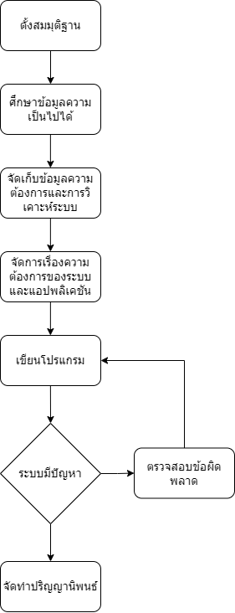

**9. แผนตารางเวลาในการทำปริญญานิพนธ์**

|  |  |  |  |  |  |  |  |  |
| --- | --- | --- | --- | --- | --- | --- | --- | --- |
| กิจกรรม | ระยะเวลาการปฏิบัติงาน | | | | | | | |
| ก.ย.2566 | ต.ค.2566 | พ.ย.  2566 | ธ.ค.2566 | ม.ค.2567 | ก.พ.2567 | มี.ค.2567 |
| ศึกษาหัวข้อปริญญานิพนธ์และเครื่องมือในการพัฒนา |  |  |  |  |  |  |  |
| ออกแบบฐานข้อมูล |  |  |  |  |  |  |  |
| เริ่มเขียนโปรแกรม |  |  |  |  |  |  |  |
| ทดลองระบบ |  |  |  |  |  |  |  |
| แก้ไขข้อผิดพลาด |  |  |  |  |  |  |  |
| จัดทำปริญญานิพนธ์ |  |  |  |  |  |  |  |

**10. เอกสารอ้างอิง**

[1] HTML, [online] <https://www.mindphp.com/คู่มือ/73-คืออะไร/2026-html-คืออะไร.html>

,18 August2022.

[2] CSS, [online] https://www.mindphp.com/คู่มือ/73-คืออะไร/2193-css-คืออะไร.html

,18August2022.

[3] JavaScript, [online] <https://www.mindphp.com/คู่มือ/73-คืออะไร/2187-java-javascript-คือ>

อะไร.html ,18August2022.

[4] Firebase, [online] Available: https://www.4xtreme.com/2020/11/20/firebase ,18

August2022.



แบบ วทอ.ปพ.1/1

วิทยาลัยเทคโนโลยีอุตสาหกรรม

แบบเสนอขออนุมัติหัวข้อปริญญานิพนธ์

ภาควิชา เทคโนโลยีวิศวกรรมอิเล็กทรอนิกส์ ภาคเรียนที่ 2/2566

ชื่อปริญญานิพนธ์ (ภาษาไทย) เว็บแอปพลิเคชัน ฟาร์มไฮโดรโปนิกส์

ชื่อปริญญานิพนธ์ (ภาษาอังกฤษ) Hydroponic Farm web application

ชื่อผู้เสนอปริญญานิพนธ์ นายจิรเมธ แก้วคำ

ชื่อผู้ร่วมปริญญานิพนธ์ นางสาวณัฏฐณิชา เจวรัมย์

ข้อเสนอแนะ..........................................................................................................................................................................................................................................................................................................................................................................................................................................................................................................................................

สรุปผลการสอบ (.......) ผ่านลงชื่อ..............................กรรมการสอบ(.......) ผ่าน/แก้ไขใหม่ (.......................................)

(.......) ไม่ผ่าน ............/............/.............